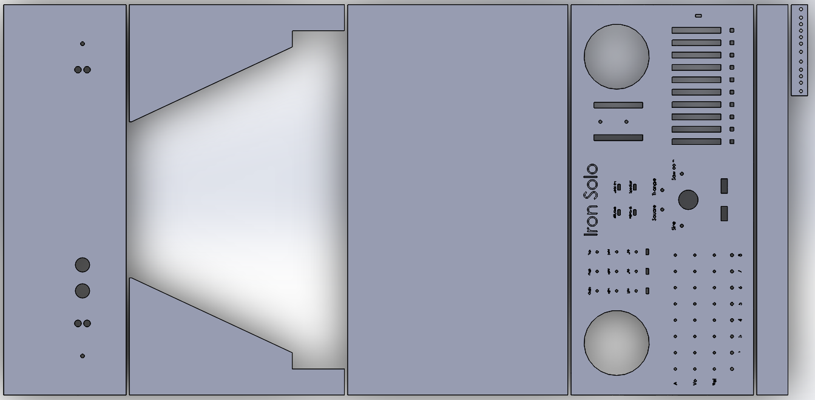Horizontaal verticaal

600 188

600 338

600 280

600 48

600 25

